歩道橋命名権（ネーミングライツ）のパートナー企業について

名称（愛称） | かねしろクリニック北上野歩道橋
パートナー企業 | 株式会社東來物流倉庫
場所 | 豊中市上野東3丁目
道路名 | 府道豊中亀岡線
契約期間 | 令和3年４月１日から５年間
現況写真① | 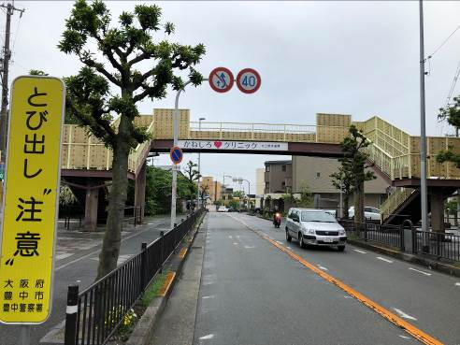
現況写真② | 